PAGE 5 LES AMIS DE LA CREUSE

MARTIN NADAUD REAPPARAIT… dans le METRO PARISIEN

En 1969, sur la place Martin Nadaud, le nom de la station disparaît*. La station, elle, devient une sortie secondaire de sa voisine : Gambetta.

En février 2002, les Amis de Martin Nadaud, les Creusois de Paris et les Amis de la Creuse entreprennent une démarche pour que le nom de Martin Nadaud soit associé à celui de Gambetta sur les plaques de la station, place Gambetta**. (Cf. le bulletin n° 13).

Démarche d’autant plus justifiée que les deux hommes, amis fidèles, avaient mené côte à côte leurs combats politiques.

Depuis le mois de septembre, dans les rames ou les stations, nous pouvons voir des panneaux concernant l’histoire du métro.

Certains évoquent les événements ou les hommes qui ont donné leur nom aux stations.

Est-ce une coïncidence, Les noms de Gambetta et de Martin Nadaud se trouvent associés à plusieurs reprises :

Cette « coïncidence » coïnciderait-elle avec notre démarche ?

Nous nous en réjouissons mais nous ne sommes pas entièrement satisfaits.

Nous poursuivons notre action après d’Anne-Marie Idrac, président de la R.A.T.P., qui vient de remplacer Jean-Paul Bailly, nommé président de la Poste.

Georges Delangle.
* * ** * * * * * * * * * *

* Une plaque se trouve à la mairie de Soubrebost.

** En 1998, les Amis de Martin Nadaud avaient effectué une démarche semblable, sans résultat.

Affiches placées dans les rames de métro

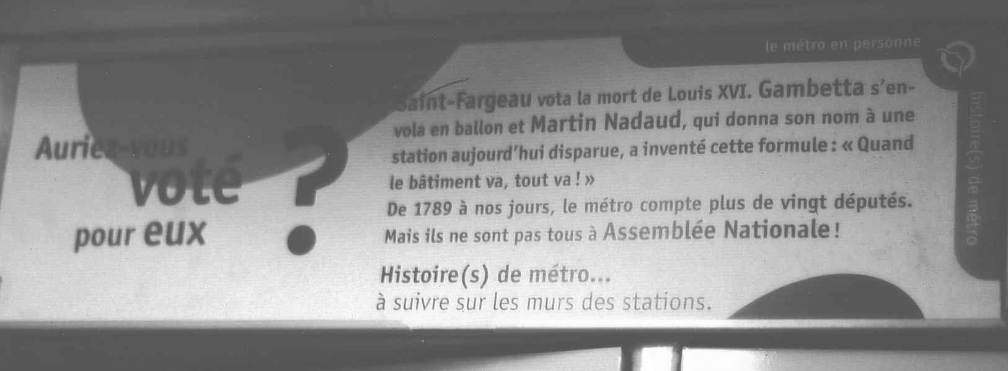

Panneaux placés à la station Gambetta
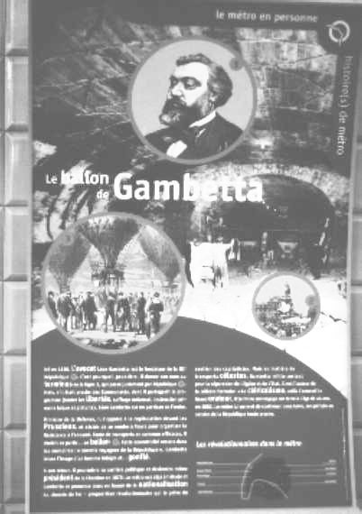
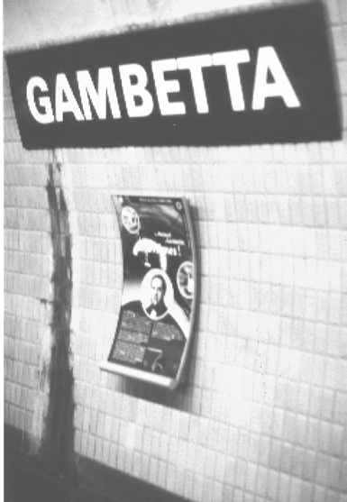

Panneau évoquant
la carrière de
Gambetta
(avant de descendre
sur le quai)

Panneau évoquant
celle de
Martin Nadaud
(sur le quai, en
direction de
République)

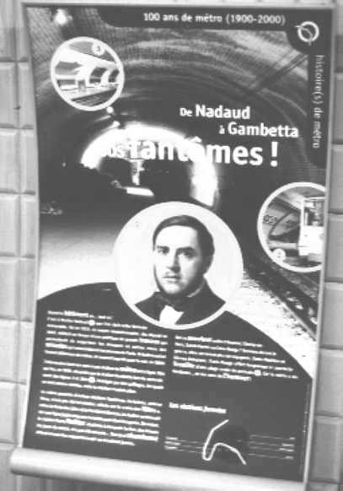
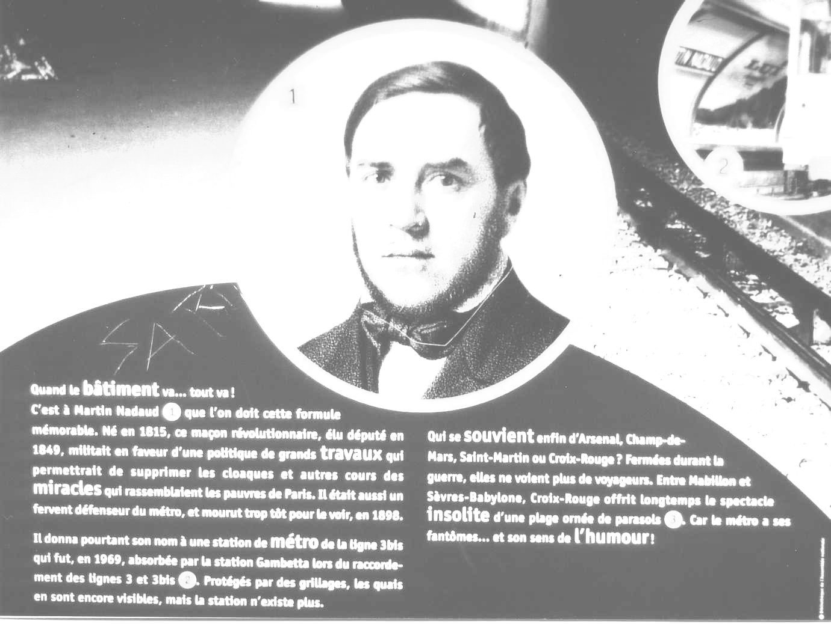

L’inscription
SOS fantômes !
rappelle les stations
disparues

